### ****SEVİMLİ ANAOKULU ÖĞRETMENLERE YÖNELİK E-GÜVENLİK BİLGİLENDİRME NOTU****

**Değerli Öğretmenlerimiz,**

Teknolojinin hayatımıza entegre olduğu bu dijital çağda, öğrencilerimizin güvenli ve bilinçli bir şekilde dijital dünyada var olmalarını sağlamak, hepimizin sorumluluğundadır. Öğretmenler olarak, öğrencilerimize dijital okuryazarlık becerilerini kazandırırken, aynı zamanda onların dijital güvenliklerini de gözetmek çok önemlidir.

**E-Güvenlik ve Dijital Güvenlik Eğitimi Neden Önemlidir?**  
E-güvenlik, dijital dünyada karşılaşılan siber tehditlerden korunmak ve güvenli internet kullanımını öğretmek anlamına gelir. Çocuklarımızın dijital ortamda karşılaşabileceği riskler her geçen gün artarken, bu risklere karşı onların bilinçli ve korunmuş bir şekilde dijital dünyada yer almalarını sağlamak için öğretmenler olarak bizlere büyük sorumluluk düşmektedir.

### ****Eğitimde E-Güvenlik Adımları:****

**Dijital Okuryazarlık:** Öğrencilerinize dijital okuryazarlık becerilerini kazandırarak, interneti doğru, güvenli ve verimli bir şekilde kullanmalarını sağlayın.

**Siber Güvenlik Bilinçlendirmesi:** Öğrencilerinizi siber tehditler ve online güvenlik konusunda bilgilendirin. Kişisel bilgilerin korunması, güvenli şifre kullanımı ve bilinçli internet kullanımı hakkında farkındalık yaratın.

**Siber Zorbalık ile Mücadele:** Dijital zorbalık konusunda öğrencilerinize bilinç kazandırın. Onlara, online ortamda karşılaştıkları olumsuz durumlarda nasıl hareket etmeleri gerektiğini öğretin.

**Güvenli Dijital İletişim:** Öğrencilerinize dijital ortamda doğru iletişim kurma, saygılı davranma ve çevrimiçi etkileşimde etik değerleri gözetme konusunda rehberlik edin.

**Ebeveynlerle İşbirliği:** Öğrencilerinizin dijital güvenliğini sağlamak için ailelerle işbirliği yapın. Velilere yönelik dijital güvenlik eğitimleri düzenleyerek, onların da çocuklarının dijital ortamda güvende olmalarını sağlamalarına yardımcı olun.

### ****Eğitim ve Kaynaklar:****

Eğitimde dijital güvenlik konusunda daha fazla bilgi edinmek ve kendinizi geliştirmek için çeşitli eğitim platformlarına başvurabilirsiniz.  
Eğitim kaynakları ve kurslar için şu linklere göz atabilirsiniz:

* [eTwinning Portalı](https://etwinningonline.eba.gov.tr/)
* [eTwinning Eğitim Kursları](https://etwinningonline.eba.gov.tr/courses/tr-egitimler/)

Bu platformlar üzerinden dijital güvenlik, eTwinning projeleri ve dijital okuryazarlık gibi konularda faydalı eğitimlere erişebilir ve hem öğrencilerinize hem de kendinize katkı sağlayacak bilgiler edinebilirsiniz.

Dijital dünyada öğrencilerimizin güvenliği için birlikte çalışarak onları sağlıklı, güvenli ve bilinçli bir şekilde dijital yaşamla tanıştırabiliriz. Hep birlikte bu süreci en iyi şekilde yöneteceğimize olan inancımızı yineleyerek, desteğinizi bekliyoruz.

**Saygılarımla,**

Muammer Enes BAYAR

Okul Müdürü

<https://etwinningonline.eba.gov.tr/courses/tr-egitimler/>

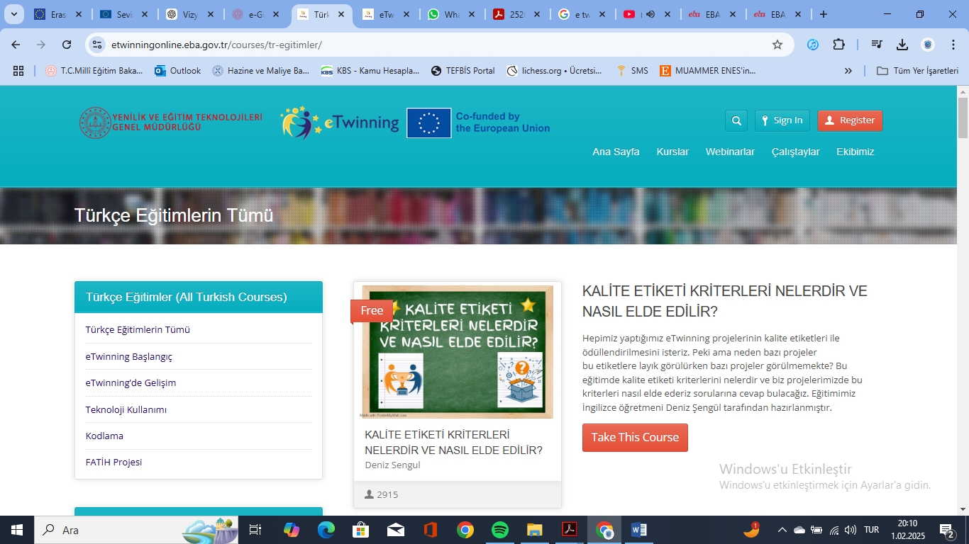

<https://etwinningonline.eba.gov.tr/>

